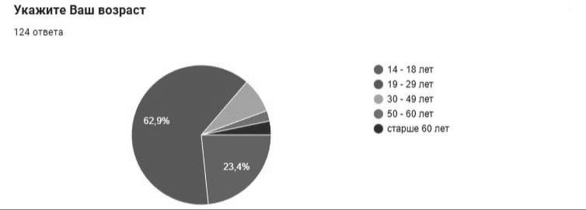
Рисунок 4 – Распределение респондентов по возрасту

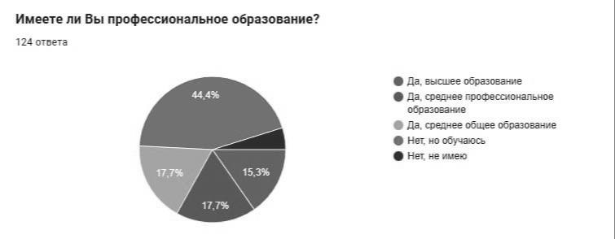
Рисунок 5 – Распределение респондентов по уровню образования

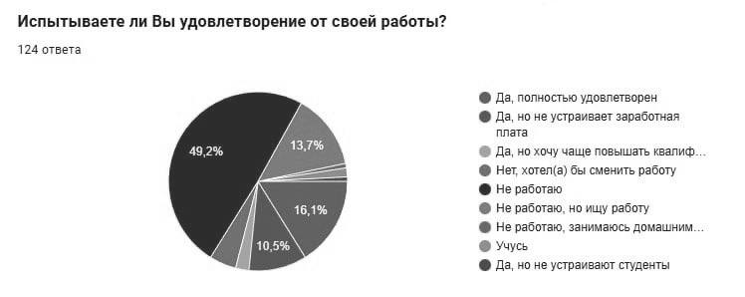
Рисунок 6 – Уровень удовлетворённости респондентов условиями трудовой деятельности
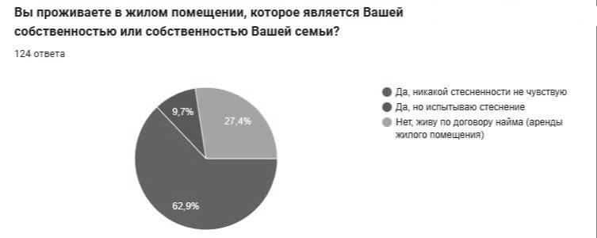
Рисунок 7 – Оценка жилищных условий респондентов

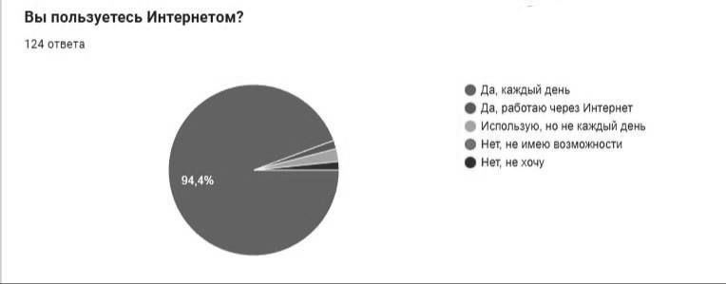
Рисунок 8 – Характер использования сети Интернет респондентами

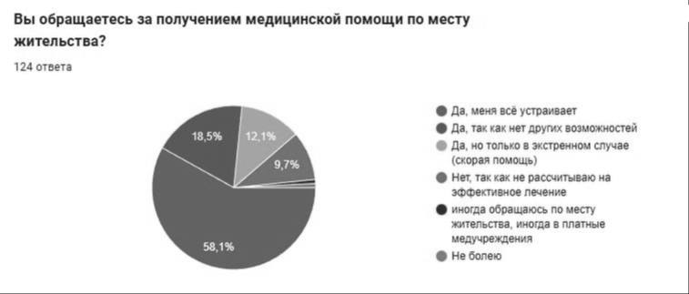
Рисунок 9 – Доступность медицинской помощи по месту проживания респондентов
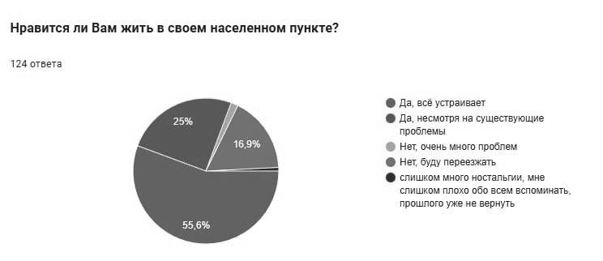
Рисунок 10 – Оценка респондентами условий проживания в населённом пункте

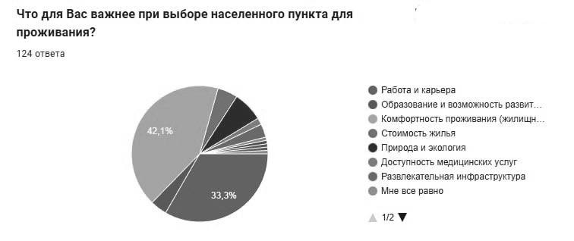
Рисунок 11 – Факторы, значимые для респондентов при выборе населённого пункта для проживания

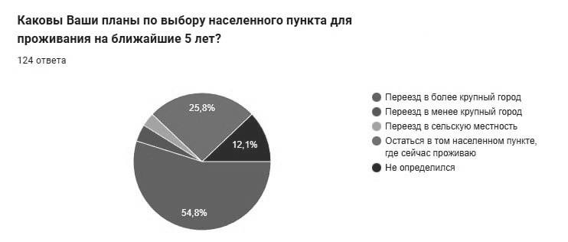
Рисунок 12 - Миграционные намерения респондентов на среднесрочную перспективу

